Nepali language ｜日本語-ネパール語併記版

外国(がいこく)につながる親子(おやこ)のための
入園(にゅうえん)のしおり
विदेशिरूट भएका अभिभावक र बच्चाहरूको लागि
नर्सरी प्रवेशको लागि ह्याण्डबुक

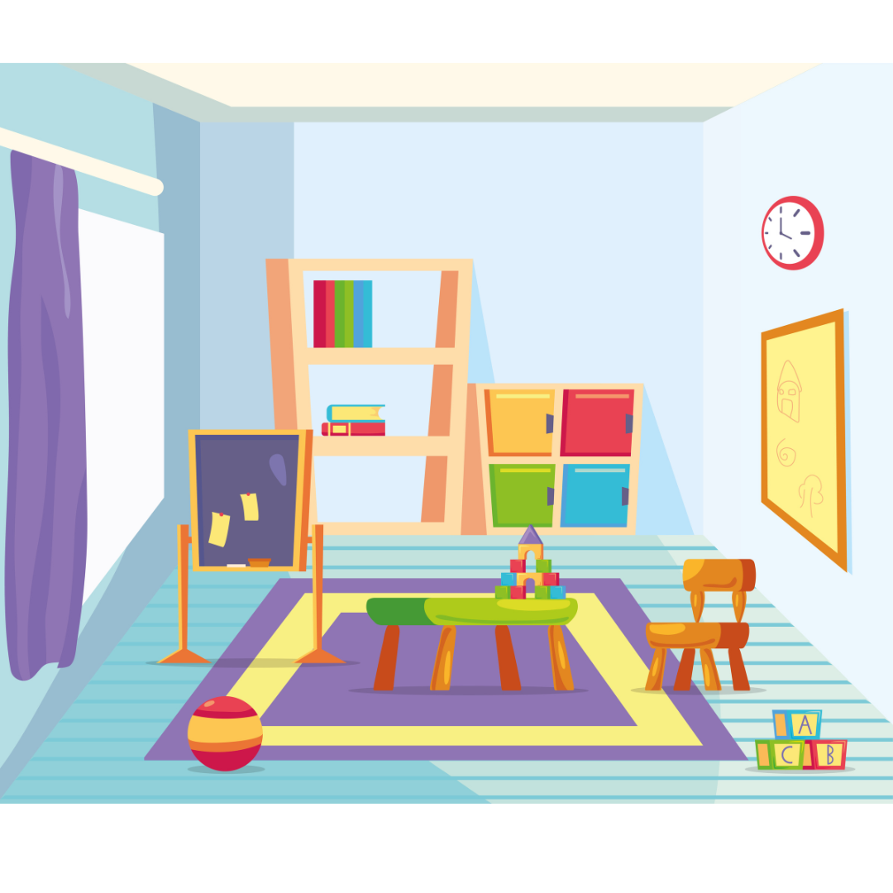

○○○ 保育園（ほいくえん)
○○○ होइकुएन (नर्सरी)

फोन नम्बर ○○○○（○○）○○○○

○○○ 保育園（ほいくえん)
○○○ होइकुएन (नर्सरी)

ＴＥＬ ○○○○（○○）○○○○

＊この資料は、外国につながる子どもが在籍する保育園で活用していただくために作成しました。
用語、時間、持ち物などは、保育園に合わせて、変更や付け足しをしてご活用ください。
＊青色部分の「登園許可書」などの用語は、その読み方をそれぞれの言語で標記し、カッコ内に言語ごとに説明を入れています。
例：ネパール語の場合
「登園許可書(とうえんきょかしょ)」→「तोउएन क्योखास्यो」（नर्सरीमा भर्ना गर्ने स्वीकृति पत्र ）
作成：（公財）かながわ国際交流財団 翻訳：（公財）北九州国際交流協会
2014 Kanagawa International Foundation
改訂：2023年12月

１．対象年齢（たいしょうねんれい） | 1.योग्य उमेर
生後(せいご)○○ヶ月(かげつ)から、小学校(しょうがっこう)入学(にゅうがく)まで | जन्मेको ○○महिना देखि प्राथमिक स्कूल प्रवेश गर्ने बेला सम्म

２．定員(ていいん) | ２. संख्याको क्षमता
○○○ 名(めい) | ○○○○ जना बच्चाहरू

３．保育(ほいく)時間(じかん)  （ほいくえんが あいている じかん） | ３. बाल हेरचाह समय  （नर्सरी खुल्ला रहने समय ）
◆通常(つうじょう)保育(ほいく)  → ○○：○○ ～ ○○：○○ | ◆सामान्यतया बाल हेरचाह समय  → ○○：○○ ～ ○○：○○
◆延長(えんちょう)保育(ほいく)時間(じかん)  → ○○：○○ ～ ○○：○○（有料(ゆうりょう)） | निर्धारित समय भन्दा बढी(एन्च्यो होइकु) बाल हेरचाह गरेको समय → ○○：○○ ～ ○○：○○（सशुल्क ）
◆仕事(しごと)で、土曜日(どようび)も保育(ほいく)園(えん)を利用(りよう)する場合(ばあい)は、「土曜(どよう)保育(ほいく)申請書(しんせいしょ)」を提出(ていしゅつ)してください。 | ◆यदि तपाई कामको लागि शनिबार पनि नर्सरी स्कूल प्रयोग गर्न चाहानुहुन्छ भने, "शनिबार बाल हेरचाह आवेदन फाराम (दोयो होइकुएन सिन्सेस्यो) पेश गर्नुहोस् ।
◆仕事(しごと)が休(やす)みのときは、家庭(かてい)保育(ほいく)をお願(ねが)いします。 | ◆काम बिदा भएको बेलामा कृपया तपाईको बच्चाको हेरचाह घरमा गर्नुहोस् ।

４．休園(きゅうえん)  （ほいくえんが おやすみの ひ） | ４. बन्द  （नर्सरी बन्द हुने दिनहरू）
◆日曜(にちよう)・祝日(しゅくじつ)、年末(ねんまつ)年始(ねんし)（○○月○○日～○○月○○日） | ◆आइतवार /सार्वजनिक बिदा/नयाँ वर्षको बिदामा  （डिसेम्बर 00 महिना 00 तारिख देखि जनवरी 00 महिना 00 तारिख ）
◆防災(ぼうさい)訓練(くんれん)（お迎(むか)え訓練(くんれん)）や その他(た) 特別(とくべつ)な事情(じじょう)があるとき | ◆विशेष अवसरहरू जस्तै, आपतकालीन अभ्यास, बच्चाहरू लिन आउने अभ्यास र अन्य

５．送(そう) 迎(げい)  （ほいくえんに くるとき かえるとき） | ５. पुर्याउने र लिन आउने  （नर्सरीमा आउने बेलामा र फर्किने बेलामा ）
◆玄関(げんかん)は鍵(かぎ)がかかっていますので、インターホンを押(お)し、名前(なまえ)を言(い)ってください。  こちらで確認(かくにん)してから鍵(かぎ)を開(あ)けます。 | ◆गेटको ढोका लक हुनेछ। ईन्टरफोन बजाउनुहोस् र तपाईंको नाम बताउनुहोस्।  तपाईंको नाम पुष्टि भए पछि ढोका खोलिनेछ।
◆送迎(そうげい)は必(かなら)ず保護者(ほごしゃ)、またはそれに代(か)わる人(ひと)が、責任(せきにん)を持(も)って行(おこな)ってください。 | ◆बच्चालाई नर्सरीमा पुर्याउने र लिन आउने सँधै अभिभावकले गर्नुहोस् अथवा अभिभावकको सत्तामा आउने व्यक्तिले जिम्मेवारी लिनुहोस्।
◆送迎(そうげい)の時間(じかん)がかわったり、いつもとちがう人(ひと)が迎(むか)えにくるときは、必(かなら)ず連絡(れんらく)してください。（確認(かくにん)ができない場合(ばあい)は、子(こ)どもをお渡(わた)しできません） | ◆तपाईंको बच्चा पुर्याउने र लिन आउने निर्धारित समय भन्दा फरक भएमा वा अभिभावक वा अभिभावक बाहेक अन्य व्यक्ति द्वारा लिन आउने भएमा, नर्सरीलाई सूचित गर्नुहोस्। यदि परिवर्तनहरूका बारेमा सूचित गरिएनौं भने हामी तपाईंको बच्चा दिन सक्दैनौं।
◆登園(とうえん)が遅(おそ)くなる時(とき)やお休(やす)みの時(とき)は、○○：○○ までに連絡(れんらく)をしてください。  TEL ○○○○－○○－○○○○ | ◆यदी तपाईको बच्चा ढिलो आउँने वा बिदामा राख्ने भएमा ○○：○○, बजे सम्ममा नर्सरीमा खबर गर्नुहोस् ।  फोन नम्बर ○○○○－○○－○○○○

６．食事(しょくじ) | ６. खाना
◆０歳児(さいじ) →ミルク・哺乳瓶(ほにゅうびん)・離乳食(りにゅうしょく) それぞれの子(こ)どもに合せて用意(ようい)します。 | ◆1वर्ष भन्दा मुनिको शिशुको लागि →दूध, दूधको बोतल, बच्चाको  खानाहरू प्रत्येक बच्चाको लागि तयार गरिनेछ ।
◆○歳児(さいじ) →主食(しゅしょく)・おかず・おやつ（午前(ごぜん)・午後(ごご)） | ◆1वर्ष भन्दा मुनिको शिशुको लागि →मुख्य खाना, साइड डिश, स्नाक्स (बिहान, दिउँसो)
◆○歳児(さいじ)以上(いじょう) →主食(しゅしょく)・おかず・おやつ（午後(ごご)） | ◆1वर्ष भन्दा मुनिको शिशु वा सो भन्दा माथि →मुख्य खाना, साइड डिश, स्नाक्स (बिहान, दिउँसो)
※食物(しょくもつ)アレルギーのある子ども(こども)については、病院(びょういん)で定期的(ていきてき)にアレルゲン抗体(こうたい)検査(けんさ)や診断(しんだん)を受(う)けて、検査(けんさ)結果(けっか)と医師(いし)の指示書(しじしょ)を保育(ほいく)園(えん)に出(だ)してください。保育(ほいく)園(えん)では、検査(けんさ)結果(けっか)と医師(いし)の指示書(しじしょ)にしたがって対応(たいおう)します。保護者(ほごしゃ)の指示(しじ)では食物(しょくもつ)除去(じょきょ)はできません。 | ※यदि तपाईंको बच्चासँग खानाको एलर्जी छ भने, कृपया क्लिनिकमा जानुहोस् एलर्जेन एन्टिबडीको परीक्षणको लागि समयमै निदान गर्नुहोस्। कृपया नर्सरीमा परीक्षण परिणामहरू र डाक्टरको निर्देशनहरू पेश गर्नुहोस्। हामी डाक्टरको निर्देशन र परीक्षण परिणामहरू अनुसार कार्य गर्नेछौं। कृपया बुझ्नुहोस् की, हामी अभिभावकको निर्देशनको आधारमा कुनै पनि खाना दिन सक्दैनौं।

７．服装(ふくそう)  （ようふく） | ７. लुगा  （कस्तो लुगा लगाउने ）
◆活動(かつどう)しやすいもので、年齢(ねんれい)と共(とも)に自分(じぶん)で脱(ぬ)ぎ着(き)できるものを用意(ようい)してください。 | ◆कृपया वरिपरि घुम्न सजिलो हुने लुगा तयार गर्नुहोस् र ताकि उमेरको साथसाथै तपाईंको बच्चाले आफै लुगा लगाउन र फुकाल्न सक्ने।
◆着替(きが)えが常(つね)に保育(ほいく)園(えん)にあるように、補充(ほじゅう)をしてください。  （忘(わす)れずに名前(なまえ)を書(か)いてください） | ◆कृपया सँधै लुगा फेर्नको लागि नर्सरीमा लुगाहरू स्टकमा राख्नुहोस्।  (कृपया लुगामा नाम लेख्नुहोस्)

８．お昼寝(ひるね)  （ほいくえんで ねるとき） | ８. दिउँसो सुत्ने  （नर्सरीमा दिउँसो सुत्ने बेलामा）
◆０歳児(さいじ) → 発達(はったつ)に応(おう)じて、お昼寝(ひるね)をします。 | ◆1 वर्ष भन्दा मुनिको शिशु → उनीहरूको शारीरिक विकासको अनुरूप दिउँसो सुताउने गरिन्छ।
◆○歳児(さいじ) → 一年中(いちねんじゅう)、お昼寝(ひるね)をします。 | ◆1 वर्ष भन्दा मुनिको शिशु → शिशुहरू वर्षभर नै दिउँसो सुताउने गरिन्छ।
◆○歳児(さいじ) → ○～○月(がつ)は、お昼寝(ひるね)をしません。 | ◆1 वर्ष भन्दा मुनिको शिशु →○～○ महिनामा दिउँसो सुताउने गरिदैन।
◆保育(ほいく)園(えん)の敷き(しき)布団(ぶとん)をお貸(か)しします。掛(が)け毛布(もうふ)などは用意(ようい)してください。  シーツは保育(ほいく)園(えん)で購入(こうにゅう)できます。（ ○○○○円）  布団(ふとん)サイズ ○○ｃｍ×○○ｃｍ | ◆नर्सरीबाट ओछ्यान सापट दिनेछ। कृपया ओड्ने कम्बल आफै व्यवस्था गर्नुहोस् ।  ओछ्यानको कबर नर्सरीमा खरिद गर्न सकिनेछ ○○○○येन ）  ओछ्यानको साइज ○○cm x ○○cm

９．排泄(はいせつ)  （オムツから パンツへ） | ９. शौचालय तालिम  （डायपरबाट अन्डरवियर प्यान्टमा）
◆ 保育(ほいく)園(えん)では、排泄(はいせつ)に関(かか)わる問題(もんだい)は重要(じゅうよう)なことと考(かんが)えています。  子ども(こども)に無理(むり)をさせないように心(こころ)がけ、排泄(はいせつ)の自立(じりつ)については一人(ひとり)ひとりの状況(じょうきょう)を大切(たいせつ)に考(かんが)えて対応(たいおう)しています。 | ◆नर्सरी स्कूलमा, शौचालय प्रशिक्षण सँग सम्बन्धित समस्या महत्त्वपूर्ण भन्ने सोच हुन्छ। बच्चाहरूलाई अत्याधिक मात्रामा बाध्य नगरी प्रयास गरिनेछौं। शौचालय प्रशिक्षण प्रत्येक बच्चाहरूको अवस्था हेरी प्रयास गरिनेछौं।

１０．健康(けんこう)  （からだのこと） | １０.स्वास्थ्य  （शारीरिक अवस्था ）
◆身長(しんちょう)・体重(たいじゅう)測定(そくてい) → ○月(がつ)・年(ねん)○○○回(かい) | ◆ उचाई र तौल मापन  → ○ महिना /वर्षमा ○○○पटक
◆健康(けんこう)診断(しんだん)、歯科(しか)健(けん)診(しん) → 年(ねん)○○○回(かい) | ◆ स्वास्थ्य र दाँतको जाँच  → वर्षमा ○○○पटक
◆ぎょう虫(ちゅう)検査(けんさ)  → 年(ねん)○○○回(かい) | ◆किराको परिक्षण  → वर्षमा ○○○पटक
◆発熱(はつねつ)や具合(ぐあい)が悪(わる)い時(とき)には、保育(ほいく)できません。朝(あさ)、必(かなら)ず子(こ)どもの健康(けんこう)状態(じょうたい)を確(たし)かめてください。 | ◆यदि बच्चालाई ज्वरो वा स्वास्थ्य अवस्था खराब छ भने, हामी बच्चाको हेरचाह गर्न सक्दैनौं। कृपया, बिहान बच्चाको स्वास्थ्य अवस्था जाँच गर्नुहोस्।
◆保育中(ほいくちゅう)に発病(はつびょう)または発病(はつびょう)の疑い(うたがい)がある場合(ばあい)は、基本的(きほんてき)に保護者(ほごしゃ)に連絡(れんらく)します。症状(しょうじょう)によってはお迎(むか)えに来(き)てもらいます。 | ◆बाल हेरचाहको क्रममा बच्चा बिरामी भएको शंका लागेमा वा बिरामी भएमा, नियमानुसार अभिभावकलाई सम्पर्क गरिनेछ। बच्चाको लक्षणको आधारमा लिन आउन आग्रह गरिनेछ।
◆伝染性(でんせんせい)疾患(しっかん)の場合(ばあい)は、完治(かんち)するまでお休(やす)みしてください。完治(かんち)したら、医師(いし)に「登(とう)園(えん)許可書(きょかしょ)」を書(か)いてもらって、保育(ほいく)園(えん)に提出(ていしゅつ)してください。  ＊伝染性(でんせんせい)疾患(しっかん)：インフルエンザ、百日(ひゃくにち)ぜき、はしか、結核(けっかく)、おたふくなど | ◆यदि तपाईंको बच्चालाई संक्रमण रोग लागेको छ भने, रोग पूर्ण रूपमा निको नभए सम्म बच्चालाई नर्सरीमा बिदा राख्नुहोस्। निको भयो भने डाक्टरसँग नर्सरी जानको लागि स्वीकृति (तोउएन क्योखास्यो )लिनुहोस्। उक्त स्वीकृति पत्र नर्सरीमा बुझाउनुहोस्।  ＊संक्रामक रोग: इन्फ्लूएन्जा (फ्लू), पेर्ट्युसिस (लहरे खोकी), दादुरा, क्षयरोग (टीबी), मम्पस् र अन्य।
・爪(つめ)は常(つね)によくみて切(き)ってあげてください。  （自分(じぶん)の顔(かお)をひっかいたり、他(ほか)の子(こ)どもに傷(きず)を付(つ)けてしまうことがあります） | ・सँधै आफ्नो बच्चाको नङ जाँच गरि काटिदिनु होस्।  （(बच्चाहरूले नङले आफ्नै अनुहार चिथोर्ने वा अरू बच्चाहरूलाई चोट पुर्‍याउन सक्छ)
・朝食(ちょうしょく)は必(かなら)ず食(た)べてから登園(とうえん)させてください。１日(にち)の活動源(かつどうげん)になります。 | ・जहिले पनि बच्चालाई बिहानको खाना ख्वाएर मात्र नर्सरीमा ल्याउनु होस्। बिहानको खाना बच्चाको लागि दिनभरिको शक्तिको स्रोत हुन्छ।

１１．保育(ほいく)園(えん)でのケガ | １１. नर्सरीमा चोटपटक
◆保育中(ほいくちゅう)にケガをして、治療(ちりょう)が必要(ひつよう)な場合(ばあい)は、保護者(ほごしゃ)の方(ほう)に連絡(れんらく)を取(と)り、医療(いりょう)機関(きかん)で治療(ちりょう)を受(う)けることがあります。保育(ほいく)園(えん)では、事故(じこ)にそなえて、保険(ほけん)に加入(かにゅう)しています。  加入(かにゅう)している保険(ほけん)：○○○○○ | ◆यदि कुनै बच्चा हेरचाहको क्रममा घाइते भएको छ र चिकित्सा उपचारको आवश्यक छ भने, कर्मचारीले बच्चाको अभिभावकलाई सम्पर्क गरि उपचारका लागि बच्चालाई चिकित्सा संस्थामा लैजान सक्छ।नर्सरीमा, दुर्घटना मामलाको बीमा गरिएको छ।  बिमा नीति：○○○○○ बिमा

１２．安全(あんぜん)対策(たいさく)について | １２. सुरक्षाको बारेमा
当園(とうえん)では、安全(あんぜん)対策(たいさく)として、防犯(ぼうはん)カメラを設置(せっち)しています。  非常時(ひじょうじ)は、１１０番(ばん)直結(ちょっけつ)の非常(ひじょう)通報(つうほう)装置(そうち)を設置(せっち)しています。 | यस नर्सरीमा सुरक्षाको उद्देश्यले क्यामेरा जडान गरिएको छ।  आपतकालमा, 110 (पुलिस) मा सिधा सम्पर्क हुने एउटा आपातकालीन सूचना उपकरण जडान गरिएको छ।

１３．その他(た) | １３.अन्य
◆保護者(ほごしゃ)の住所(じゅうしょ)・勤務先(きんむさき)・自宅(じたく)や携帯(けいたい)の電話番号(でんわばんごう)が変(か)わったときは、すぐにお知(し)らせください。 | ◆यदि अभिभावकको ठेगाना, काम गर्ने ठाउँ, घर वा मोबाइल फोन नम्बर परिवर्तन भयो भने, तुरून्त नर्सरीमा जानकारी गर्नुहोस्।
◆保育料(ほいくりょう)の納入(のうにゅう)方法(ほうほう)は保護者(ほごしゃ)の預金(よきん)口座(こうざ)から自動(じどう)引(ひ)き落(お)としとなります。  （毎月(まいつき)末(すえ)引き落(ひきお)とし）  ※引(ひ)き落(お)としできなかった場合(ばあい)は、後日(ごじつ)保育(ほいく)園(えん)より集金(しゅうきん)袋(ぶくろ)をお渡(わた)しいたしますので、現金(げんきん)を入(い)れてお持(も)ちください。 | ◆बाल हेरचाह शुल्क तिर्ने विधि अभिभावकको निक्षेप खाताबाट स्वचालित कटौती हुन्छ।  (महिनाको अन्त्यमा कटौती हुन्छ )  ※यदि शुल्क निकाल्न असमर्थ भयो भने, तपाईंलाई पछि नर्सरी स्कूलबाट नगद राख्ने खाम दिइनेछ। कृपया उक्त खाममा नगद लिएर आउनुहोस्।
◆延長(えんちょう)保育料(ほいくりょう)・個人用(こじんよう)教材費(きょうざいひ)・保護者(ほごしゃ)会費(かいひ)・主食代(しゅしょくだい)等(とう)は、ゆうちょ銀行(ぎんこう)での引(ひ)き落(お)としとなります。 引(ひ)き落(お)とし日(び)：毎月(まいつき) ○○日(にち)  ゆうちょ銀行(ぎんこう)に口座(こうざ)がない場合(ばあい)は、口座(こうざ)をつくってください。 | ◆निर्धारित समय भन्दा बढी(एन्च्यो होइकु) बाल हेरचाह गरेको शुल्क, व्यक्तिगत शैक्षिक सामग्री शुल्क, अभिभावक संघ शुल्क, खाना शुल्क इत्यादि जापान पोष्ट बैंक (युच्यो गिन्कोउ) खाताबाट स्वचालित कटौती गरिने छ।  हस्तान्तरणको मिति: ○○ प्रत्येक महिना  यदि तपाईंसँग जापान पोष्ट बैंक खाता छैन भने, कृपया खाता खोल्नुहोस्।
◆園(えん)で借(か)りた衣類(いるい)は、洗濯(せんたく)をして、早(はや)めにお返(かえ)しください。 | ◆कृपया नर्सरीबाट लिएको सबै लुगाहरू धुनुभइ सकेसम्म चाँडो फिर्ता गर्नुहोस्।
◆車(くるま)で送迎(そうげい)される方(かた)は、保育(ほいく)園(えん)の送迎場(そうげいじょう)を利用(りよう)してください。 | ◆यदि तपाईं कारबाट आफ्नो बच्चालाई पुर्याउने र लिन आउने गर्दै हुनुहुन्छ भने, नर्सरीको निर्दिष्ट क्षेत्र प्रयोग गर्नुहोस्।
◆自転車(じてんしゃ)・徒歩(とほ)の方(かた)は、保育(ほいく)園(えん)の玄関(げんかん)より出入(でい)りをしてください。 | ◆यदि तपाईं पैदल वा साइकलबाट नर्सरीमा आउनु हुन्छ भने, कृपया नर्सरीको अगाडि प्रवेश द्वार प्रयोग गर्नुहोस्।
◆自転車(じてんしゃ)は、車(くるま)の邪魔(じゃま)にならないように、駐輪(ちゅうりん)スペースに止(と)めてください。 | ◆कृपया तपाईंको साइकललाई कारको बाटोमा नपर्ने गरि तोकिएको साइकल पार्किंगमा राख्नुहोस् ।
◆出入(でい)り時(じ)は子(こ)どもの飛(と)び出(だ)しを防(ふせ)ぐため、門(もん)を閉(し)めてください。 | ◆नर्सरीको भित्र बाहिर गर्दा बच्चाहरू सडक बाहिर निस्कनबाट रोक्नको लागी गेट बन्द गर्नुहोस्।
◆園(えん)だより、献立表(こんだてひょう)など、配布(はいふ)された印刷物(いんさつぶつ)や、園内(えんない)に掲示(けいじ)してあるものは必(かなら)ず読(よ)んでください。 | ◆नर्सरीको समाचारपत्र, वितरित सामग्री जस्तै खानाको मेनू र नर्सरीमा पोष्ट गरिएको वस्तुहरू अपरिहार्य छन्। कृपया यसलाई अवश्य पढ्नुहोस्।
◆家(いえ)のおもちゃや食(た)べ物(もの)は、持(も)ってこないでください。 | ◆कृपया घरको खेलौना वा खाना नल्याउनुहोस्।
◆保育(ほいく)時間中(じかんちゅう)、電話(でんわ)で職員(しょくいん)を呼(よ)び出(だ)すことはできるだけご遠慮(えんりょ)ください。 | ◆सकेसम्म बच्चाको हेरचाहको समयमा नर्सरी स्टाफलाई फोन नगर्नुहोस्।
◆緊急(きんきゅう)の場合(ばあい)、携帯(けいたい)電話(でんわ)での連絡(れんらく)が取(と)れない時(とき)があります。  固定(こてい)電話(でんわ)で確実(かくじつ)に連絡(れんらく)がとれる場所(ばしょ)をお知(し)らせください。 | ◆आपतकालिनको अवस्थामा, मोबाइल फोनमा सम्पर्क नहुन सक्छ। कृपया तपाईंसँग निश्चित रूपमा सम्पर्क हुने ल्याण्डनम्बरको स्थान बताउनुहोस्।

保育園(ほいくえん)の一日(いちにち) नर्सरीको दैनिक तालिका
１・２歳児(さいじ)  １・２ वर्ष | 時間(じかん)  समय | ３・４・５歳児(さいじ)  ３・４・５ वर्ष
開園(かいえん) नर्सरी खुल्छ  登園(とうえん) नर्सरीमा आइपुग्ने  遊(あそ)び खेल्ने समय | ７：００  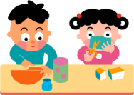  ↓ | 開園(かいえん) नर्सरी खुल्छ  登園(とうえん) नर्सरीमा आइपुग्ने  遊(あそ)び खेल्ने समय
ラジオ体操(たいそう)  रेडियो कार्यक्रम प्रयोग गरेर व्यायाम | ９：００ | ラジオ体操(たいそう)  रेडियो कार्यक्रम प्रयोग गरेर व्यायाम
おやつ स्न्याक | ９：１５ | 朝(あさ)の会(かい) बिहानको अभिवादन
外(そと)や室内(しつない)での  遊(あそ)び  भित्र / बाहिर खेल्ने | １０：００ | 各(かく)コーナーでの遊(あそ)び  प्रत्येक कर्नरमा खेल्ने
お昼(ひる)ごはんदिउँसोको खाना | １１：００ | お昼(ひる)ごはんदिउँसोको खाना
お昼寝(ひるね)दिउँसो सुत्ने समय | １２：３０ | お昼寝(ひるね) （○○歳児(さいじ)）  दिउँसो सुत्ने समय （○○वर्ष）  遊(あそ)び（○○歳児(さいじ)）  खेल्ने समय（○○वर्ष）
おやつ स्न्याक | １５：００ | おやつ स्न्याक
遊(あそ)び  खेल्ने समय | １６：００ | 帰(かえ)りの会(かい)  फर्किने बेलाको अभिवादन
順次(じゅんじ) 降園(こうえん)  अभिभावकको साथमा दिने | １７：００ | 順次(じゅんじ) 降園(こうえん)  अभिभावकको साथमा दिने
延長保育時間  (えんちょうほいくじかん)  निर्धारित समय भन्दा बढी बाल हेरचाह  （有料(ゆうりょう) （सशुल्क） | １８：００ | 延長保育時間  (えんちょうほいくじかん)  निर्धारित समय भन्दा बढी बाल हेरचाह  （有料(ゆうりょう) （सशुल्क）
おやつ स्न्याक | １８：３０ | おやつ स्न्याक
閉園(へいえん) नर्सरी बन्द हुन्छ | １９：００ | 閉園(へいえん) नर्सरी बन्द हुन्छ

◆上記(じょうき)の日程(にってい)は基本的(きほんてき)なものなので、時(とき)により変(か)わります。 | ◆माथिको तालिका आधारभूत हो, तर यो समय-समयमा परिवर्तन हुन सक्दछ।
◆０歳児(さいじ)の子(こ)どもについては、それぞれの状況(じょうきょう)にあわせて保育(ほいく)します。 | ◆1 बर्ष भन्दा मुनिका शिशुहरूका लागि, हामी प्रत्येक परिस्थिति अनुसार बाल हेरचाह प्रदान गर्नेछौं।

持ちもの ल्याउनु पर्ने सामानहरु
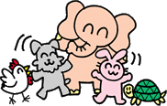 | 0歳児  (さいじ)  0 वर्ष | 1･2歳児  (さいじ)  1･2वर्ष | 3歳児  (さいじ)  3 वर्ष | 4･5歳児  (さいじ)  4･5 वर्ष
着替(きが)え
上下(じょうげ)衣類(いるい)・下着(したぎ)・
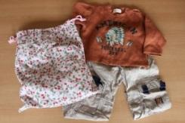
靴下(くつした)
फेर्ने लुगाहरु
कपडा सेट /
अण्डवियर / मोजा
着替え袋(きがえぶくろ)
大(おお)きめのもの４０㎝×５０㎝
लुगाहरू राख्ने झोला
ब्यागको साईज 40㎝×50㎝
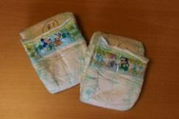
おむつ
名前(なまえ)を書(か)いてください
डायपर
त्यसमा बच्चाको नाम लेख्नुहोस्
お尻(しり)拭(ふ)き
布袋(ぬのぶくろ)に入(い)れてください
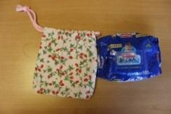
वाइपहरू
यसलाई कपडाको झोलामा राख्नुहोस्
ビニール袋(ぶくろ)
名前(なまえ)を書(か)いてください
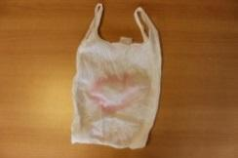
着替え袋(きがえぶくろ)の中(なか)にいつも入(い)れておく
प्लास्टिक झोला
बच्चाको नाम लेख्नुहोस्
प्लास्टिकको झोला सँधै लुगा राख्ने
ब्यागमा राख्नुहोस्
シーツ
保育(ほいく)園(えん)で買(か)えます
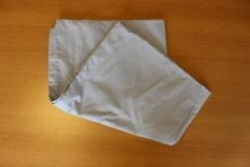
１２７㎝×７２㎝
ओछ्यानको तन्ना
नर्सरीमा किन्न पाइन्छ
127㎝×72㎝

掛け布団(かけぶとん)
季節(きせつ)に応(おう)じて用意(ようい)してください
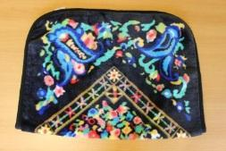
ओड्ने कम्बल
कृपया मौसम अनुसार तयार
गर्नुहोस्

パジャマ
脱ぎ(ぬぎ)着(き)しやすいもの
पाइजामा
फुकाल्न सजिलो हुने पाइजामा
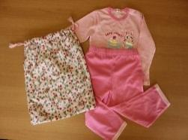
パジャマ袋(ふくろ)
３５㎝×４０㎝
पाइजामा राख्ने झोला
35㎝×40㎝
手拭(てぬぐい)タオル
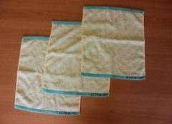
おしぼりタオル
हात पुछ्ने टावल
भिजेको (ओसिबोरि) टावल

エプロン
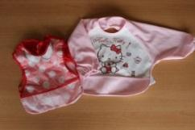
必要(ひつよう)に応(おう)じて
एप्रन
आवश्यकता अनुसार

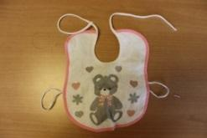
よだれかけ
必要(ひつよう)に応(おう)じて
बिब्स
आवश्यकता अनुसार

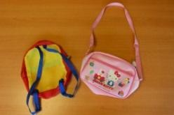
かばん
肩(かた)がけ・
बच्चाको ब्याग
काँधमा बोक्ने ब्याग

はし
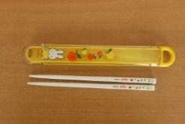
メニューに応(おう)じて
スプーン
चपस्टिक र चम्चा
मेनूमा निर्भर हुन्छ

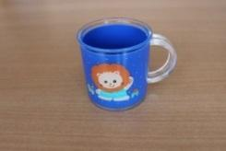
コップ
高温(こうおん)に強(つよ)いもの
कप
तातो प्रतिरोधी गर्ने कप
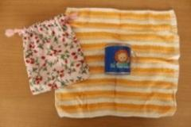
ふきん
コップを包(つつ)む
पुछ्ने कपडा
कप र्याप गर्ने पकडा
ふくろ
コップ(こっぷ)とはしがはいる大(おお)きさ
झोला
कप र चपस्टिक अट्ने
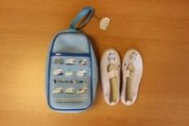
うわばき
白(しろ)いバレーシューズなど
कोठा भित्र लगाउने जुत्ता (उवाबाकी)
सेतो जुत्ता जस्तै ब्यालेट जुत्ता, आदि।
うわばき袋(ふくろ)
週末(しゅうまつ)うわばきを入(い)れて持(も)ち帰(かえ)り、洗う(あらう)
कोठा भित्र लगाउने जुत्ता (उवाबाकी)राख्ने झोला
हप्ताको अन्तमा कोठा भित्र लगाउने जुत्ता
राखी घरमा लगेर धोएर ल्याउनुहोस्।
歯(は)ブラシ
必要(ひつよう)に応じて、
交換(こうかん)してください
दाँत माझ्ने ब्रश
कृपया आवश्यकता अनुसार बदल्नुहोस्।

◆上記(じょうき)の表(ひょう)は目安(めやす)の枚数(まいすう)です。季節(きせつ)や子(こ)どもの発達(はったつ)に合(あ)わせて調整(ちょうせい)してください。 | ◆ माथिको चार्ट आवश्यक कपडाहरू र सामानहरूको संख्याका लागि अनुमानित मार्गनिर्देशन हो। कृपया मौसम र तपाईंको बच्चाको विकासकोआधारमा समायोजन गर्नुहोस्।
◆使(つか)ったおむつや汚(よご)れた服(ふく)は、毎日(まいにち)持(も)ち帰(かえ)って下(くだ)さい。 | ◆ कृपया प्रयोग गरिएको डायपर र फोहर लुगाहरू प्रत्येक दिन घरमा लिएर जानुहोस।
◆シーツとパジャマは、毎週末(まいしゅうまつ)、洗濯(せんたく)をしてください。 | ◆हप्ताको अन्तमा ओछ्यानको तन्ना र पाइजामाहरू घरमा लिएर जानुभई धुनुहोस्।

